Руководство пользователя.

Для корректной работы программные необходимо в проекте поменять строку подключения в файле AppConfig.

Само приложение состоит из одного окна

При выборе какой-либо компании в таблице пользователя появятся пользователя привязанные к данной компании

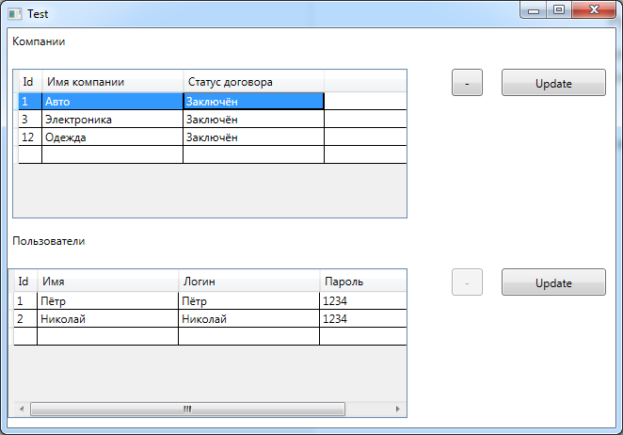

Для удаления записи из таблицы «Компании» необходимо выбрать компанию и нажать на кнопку «-» справа от таблицы (аналогично с таблицей пользователи)

Для изменения/добавления записи необходимо выполнить интересующие нас действия в самой таблицу, а затем подтвердить изменения, нажав кнопку update, соответствующую данной таблице.

ВАЖНО! Если мы добавили и/или изменили запись в таблице компании, редактирование пользователей данной компании будет невозможно пока мы не подтвердим изменения